参赛密码
（由组委会填写）

全

第十一届华为杯全国研究生数学建模竞赛

学 校 | 陕西科技大学
参赛队号 | 10708005
队员姓名 | 1.黄书经
队员姓名 | 2.曹薇
队员姓名 | 3.贺驰

参赛密码
（由组委会填写）




第十一届华为杯全国研究生数学建模竞赛

题 目 乘用车物流运输计划问题
摘 要：
本文分析了整车物流运输计划问题，将成本最少转化为使用轿运车数目最少作为优化目标，利用轿运车和乘用车的尺寸及数量进行约束，满足每次运输要求，进行建模，得出五次运输的详细计划。
首先，问题一到问题三属于同一类型问题，不考虑路径，对乘用车进行物流运输计划，所以只用考虑乘用车轿运车种类及其各种车型尺寸进行约束，将装在上层序号为I和II的乘用车数量以及装在下层序号为I、II、III的乘用车数量构成不同的五维向量，并用这些五维向量来表示装载方案，用这些装载方案的线性组合形成总体的调运方案，组合系数即为选取相应方案的个数，由于系数及方案中的装载的车数都是未知的，所以建立的数学模型为非线性整数规划模型。用Lingo软件编程求解，得出详细运输计划。
问题一模型在Lingo中运行结果整理如下：

轿用车类型 | 相同类型、相同装载方式的车辆数 | 装在上层序号为I乘用车数量 | 装在上层序号为II乘用车数量 | 装在下层序号为I乘用车数量 | 装在下层序号为II乘用车数量
1-1 | 11 | 4 | 0 | 0 | 5
1-1 | 5 | 4 | 0 | 4 | 0
1-2 | 2 | 4 | 8 | 4 | 1
问题二模型与问题一相同，在Lingo中运行结果整理如下：
轿用车类型 | 相同类型、相同装载方式的车辆数 | 装在上层序号为II乘用车数量 | 装在上层序号为III乘用车数量 | 装在下层序号为II乘用车数量 | 装在下层序号为III乘用车数量
1-1 | 12 | 5 | 0 | 0 | 4
1-2 | 1 | 12 | 0 | 0 | 4
问题三模型与问题一相同，在Lingo中运行结果整理如下：
轿用车类型 | 相同类型、相同装载方式的车辆数 | 装在上层序号为I乘用车数量 | 装在上层序号为II乘用车数量 | 装在下层序号为I乘用车数量 | 装在下层序号为II乘用车数量 | 装在下层序号为III乘用车数量
1-1 | 1 | 4 | 0 | 4 | 0 | 0
1-1 | 12 | 0 | 5 | 4 | 0 | 0
1-1 | 1 | 3 | 1 | 0 | 0 | 4
1-1 | 9 | 4 | 0 | 1 | 0 | 3
1-1 | 1 | 3 | 1 | 0 | 0 | 4
1-1 | 1 | 4 | 0 | 0 | 0 | 4
1-2 | 5 | 4 | 8 | 5 | 0 | 0
其次，在问题四中，要求对四个地点分配物流计划，这时在以轿运车数目最少的前提下，同时把行驶路程最短也作为一个目标。在求解过程中，先不考虑路径用无路径模型算出最优轿运车数目的下界，然后再考虑地点路径，用车辆尺寸约束加上轿运车行驶路经约束，通过引入搭载变量，将运往远处目的地未满载的车适当搭载近处目的地乘用车的思想在模型中得到实现，建立考虑路径的优化模型，用Lingo编程求解，得出详细运输计划。Lingo运行结果整理如下：
轿用车类型 | 相同类型、相同装载方式的车辆数 | 装在上层序号为I乘用车数量 | 装在上层序号为II乘用车数量 | 装在下层序号为I乘用车数量 | 装在下层序号为III乘用车数量 | 中间停靠地 | 目的地
1-1 | 3 | 0 | 5 | 4 | 0 |  | C
1-1 | 2 | 3 | 1 | 4 | 0 |  | C
1-1 | 2 | 0 | 5 | 0 | 5 |  | C
1-1 | 2 | 4 | 0 | 0 | 5 | D | C
1-1 | 5 | 4 | 0 | 4 | 0 |  | D
1-1 | 6 | 4 | 0 | 4 | 0 |  | B
1-1 | 1 | 4 | 0 | 4 | 0 |  | A
1-2 | 4 | 7 | 4 | 2 | 4 | B | A
最后，在问题五中，对于多类型轿运车与乘用车，先用高度和宽度对乘用车进行分类，分为三大类，结合10种轿运车的尺寸，以及乘用车的长度进行约束，并且考虑五个地点乘用车的需求情况，尽量使轿运车行驶距离较短。结合无路径的非线性整数规划模型和有路径的非线性整数规划模型，对问题五建立多种类车有路径的非线性整数规划模型。由于模型的规模较大，在求解时采用动态规划的思想，用Lingo分步计算，首先分别计算A、C、E点的调运方案，对未满载的车，适当搭载B、D点的运量，然后依次运行计算B点和D点的装载方案，得出一种较优的可行方案，需要轿运车总共120辆，最后给出详细运输计划（见附表）。
关键词：非线性整数规划模型，整车物流，搭载变量，成本优化

问题重述
本文是一个整车物流问题，整车物流指的是按照客户订单对整车快速配送的全过程。乘用车生产厂家根据全国客户的购车订单，向物流公司下达运输乘用车到全国各地的任务，物流公司则根据下达的任务制定运输计划并配送这批乘用车。为此，物流公司首先要从他们当时可以调用的“轿运车”中选择出若干辆轿运车，进而给出其中每一辆轿运车上乘用车的装载方案和目的地，以保证运输任务的完成。“轿运车”是通过公路来运输乘用车整车的专用运输车，在本文中，只考虑1-1、1-2和2-2型轿运车。每辆轿运车可以装载乘用车的最大数量在6到27辆之间。
在确保完成运输任务的前提下，物流公司追求降低运输成本。但由于轿运车、乘用车有多种规格等原因，当前很多物流公司在制定运输计划时主要依赖调度人员的经验，在面对复杂的运输任务时，往往效率低下，而且运输成本不尽理想。
为此我们要为轿运车装载乘用车问题建立合理的数学模型来安排以下5次运输，制定详细计划，含所需要各种类型轿运车的数量、每辆轿运车的乘用车装载方案、行车路线。
1、物流公司要运输Ⅰ车型的乘用车100辆及Ⅱ车型的乘用车68辆。
2、物流公司要运输Ⅱ车型的乘用车72辆及Ⅲ车型的乘用车52辆。
3、物流公司要运输Ⅰ车型的乘用车156辆、Ⅱ车型的乘用车102辆及Ⅲ车型的乘用车39辆。
4、物流公司要运输166辆Ⅰ车型的乘用车（其中目的地是A、B、C、D的
分别为42、50、33、41辆）和78辆Ⅱ车型的乘用车（其中目的地是A、C的，分别为31、47辆），具体路线见图1，各段长度：OD=160，DC=76，DA=200，DB=120，BE=104，AE=60。
- 根据附件表1给出的物流公司需要运输的乘用车类型（含序号)、尺寸大小、数量和目的地，附件表2给出的可以调用的轿运车类型（含序号)、数量和装载区域大小，根据这些数据合理安排整车物流（附表里数据是下层装载区域的长和宽, 1-1型及2-2型轿运车上、下层装载区域相同；1-2型轿运车上、下层装载区域长度相同，但上层比下层宽0.8米。此外2-2型轿运车因为层高较低，上、下层均不能装载高度超过1.7米的乘用车）。
前四问所需轿运车和乘用车数据：
表1乘用车规格
乘用车型号 | 长度(米) | 宽度(米) | 高度(米)
Ⅰ | 4.61 | 1.7 | 1.51
Ⅱ | 3.615 | 1.605 | 1.394
Ⅲ | 4.63 | 1.785 | 1.77
表2轿运车规格
轿运车类型 | 上下层长度(米) | 上层宽度(米) | 下层宽度(米)
1-1 | 19 | 2.7 | 2.7
1-2 | 24.3 | 3.5 | 2.7
E
B
A
C
D
O
图1运输路线

二、模型假设
1、相邻乘用车之间纵向及横向的安全距离为0.1m。
2、乘用车纵向摆放时，乘用车前与轿运车之间距离为0.1m。
3、1-2型与2-2型轿运车忽略上层轿运车与乘用车之间横向安全距离。
- 轿运车到达目的地不用放空返回。
- 忽略每次的卸载成本，以及运输时路线中的其它因素。
- 将纵向和横向安全距离并入车的长与宽，将乘用车看做长方体。
- 1到3问中不考虑行车路线，1到4问中轿运车数量充足。
- 问题5中，附表内轮箱式轿运车考虑下层轿运车与乘用车横向安全距离。对于框架式轿运车，不需要考虑下层轿运车与乘用车横向安全距离。

符号说明
表3符号说明
符号 | 符号说明
x | 1-1型轿运车装载方案数向量x=(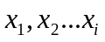)，1-1型轿运车第i种装载方案的数量
y | 1-2型轿运车装载方案数向量y=(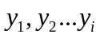)，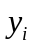1-2型轿运车第i种装载方案的数量
z | 2-2型轿运车装载方案数向量z=(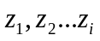)，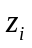2-2型轿运车第i种装载方案的数量
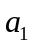 | 轿运车上层I号乘用车的数量
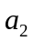 | 轿运车上层II号乘用车的数量
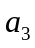 | 轿运车下层序号1乘用车的数量
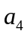 | 轿运车下层序号2乘用车的数量
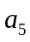 | 轿运车下层序号3乘用车的数量
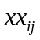 | 1-1型轿运车第j种方案中，每辆车的上层I和II以及下层I、II、III型乘用车数量，上层I和II以及下层I、II、III型一一对应i=1,2,3,4,5
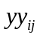 | 1-2型轿运车第j种方案中，每辆车的上层I和II以及下层I、II、III型乘用车数量，上层I和II以及下层I、II、III型一一对应i=1,2,3,4,5
 | I号乘用车车长度（已经将安全距离并入）
 | II号乘用车车长度（已经将安全距离并入）
 | III号乘用车车长度（已经将安全距离并入）
e | I型乘用车车所需运输数目
f | II型乘用车车所需运输数目
g | III型乘用车车所需运输数目

模型分析
首先，影响成本因素最大的是轿运车使用数量，其次是轿运车所用种类：1-1型轿运车的使用成本较低，2-2型较高，1-2型略低于前两者的平均值。所以在考虑轿运车数目最小的情况下，尽量使用1-1。目标函数由成本最低简化为使用轿运车数目最少，并在使用1-2、2-2时在其前加权值。并且根据图片1-2和2-2上层不需要考虑轿运车与乘用车在横向的间距，只需考虑乘用车之间的安全距离，但2-2下层需要考虑轿运车与乘用车在横向的间距。
1、问题一分析
根据题目中表格所给的数据，用轿运车的总长和乘用车的长度，分别计算出1-1型轿运车上层最多可放I和II型乘用车最多为4和5辆，1-1型轿运车下层最多可放I、II、III型乘用车最多为4、5、4辆；1-2型轿运车上层最多可放I和II型乘用车最多为10和12辆。这样算出分配方法总数较多，取分配方法数目为100，在其中寻取最优解。在目标函数求轿运车总数时，给1-2车加权重，约束条件为轿运车的长宽，每次1-2型轿运车使用量不超过1-1型轿运车使用量的20%，建立非线性整数规划模型。
- 问题二分析
问题二中有III型车，III型车因为车高超过1.7m只能放在下层，根据问题一的模型，改变约束条件，建立非线性整数规划模型。
3、问题三分析
问题三中有三种乘用车，根据问题一和问题二模型改变约束条件，建立非线性整数规划模型。
- 问题四分析
对题目给出的乘用车数量，先不考虑路线，使用问题一的模型求出最优解，即轿运车使用数目最少。再在使用轿运车数目最少的情况下，考虑路径进行分配，在考虑路径时，因为轿运车行驶里程短的成本低，所以尽量不让轿运车重复路径。先考虑最远点所需乘用车该怎么分配，用多少辆及哪种类型的轿运车，并有多少辆搭载变量；再考虑次远点的分配，最后考虑近点分配；模型在问题一模型的基础上进行建立。
- 问题五分析
对于附表2乘用车的种类，根据附表1轿运车的尺寸以及题目的要求，选择乘用车的一组宽与高，用宽和高对附表1乘用车进行分类。这样用乘用车的种类以及轿运车的类型，在问题一、二、三模型的基础上进行改进，不考虑路径，求得所需轿运车的数量。然后再对模型进行改进，考虑路径，求得分配方案。

问题模型与求解
5.1问题一的模型与求解：
1、模型建立
根据题目要求轿运车总数为目标函数，由于物流公司1-2型轿运车相对少且成本较1-1型高，所以在1-2型车总数前加权值1.1，并假设可能被采用的装车方案数目为100，可得目标函数为：
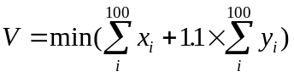
约束条件为：
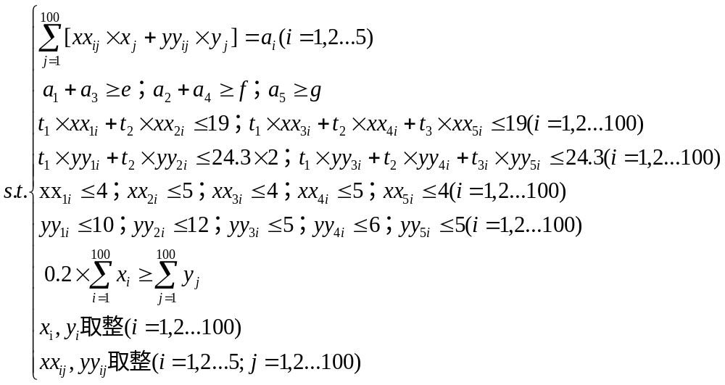
其中，
1）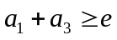，表示要求满足能够运输题目要求的乘用车I的数量，其余两式类似；
2）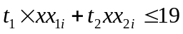，是1-1轿运车上层和乘用车长度尺寸约束，其余类似式子代表1-2轿运车上层和乘用车长度尺寸约束；
3）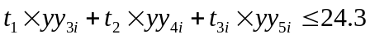， 是1-2轿运车下层和乘用车长度尺寸约束，其余类似式子代表1-1轿运车下层和乘用车长度尺寸约束；
4）；是要求轿运车的每部分不超过其能承载乘用车的最大值；
5）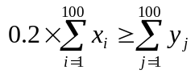；是要求满足每次1-2型轿运车使用量不超过1-1型轿运车使用量的20%；
2、运行结果
对以上模型的代表乘用车种类数量的e，f，g赋值100，68，0，对三种乘用车长度t1，t2，t3赋值4.71，3.715，4.73以上模型在Lingo中运行；得出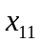=11，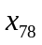=5，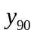=2；则共需1-1型轿运车为16，1-2型轿运车为2是其最优解，其中1-1型车中有11辆是第11种方案，有5辆是第70种方案，1-2型有2辆是第90种方案。具体分配结果如下所示：
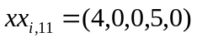；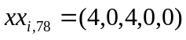；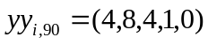；
对以上结果进行整理如下表：
表4问题一结果
轿用车类型 | 相同类型、相同装载方式的车辆数 | 装在上层序号为I乘用车数量 | 装在上层序号为II乘用车数量 | 装在下层序号为I乘用车数量 | 装在下层序号为II乘用车数量
1-1 | 11 | 4 | 0 | 0 | 5
1-1 | 5 | 4 | 0 | 4 | 0
1-2 | 2 | 4 | 8 | 4 | 1
3、对模型进行评价
对所得数据进行计算可知，满足轿运车数量最小并可以装满所需运载的乘用车，且1-1型16辆1-2型2辆满足题目要求，故模型可行。
5.2问题二的求解
- 模型的建立
问题二与问题一相似，要求运载序号为2、3的乘用车，可以继续沿用问题一模型，对乘用车数值e、f、g分别赋值为0、72、52。
- 运行结果
得出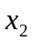=1，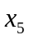=8，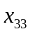=3，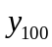=1；则共需1-1型轿运车为12，1-2型轿运车为1是其最优解，其中1-1型车中有1辆是是第2种方案，8辆是是第5种方案，3辆是是第33种方案，1-2型有1辆是第4种方案。具体分配结果如下所示：
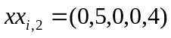；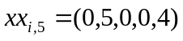；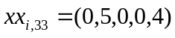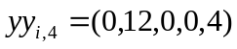；
对以上结果进行整理如下表：
表5问题二结果
轿用车类型 | 相同类型、相同装载方式的车辆数 | 装在上层序号为II乘用车数量 | 装在上层序号为III乘用车数量 | 装在下层序号为II乘用车数量 | 装在下层序号为III乘用车数量
1-1 | 12 | 5 | 0 | 0 | 4
1-2 | 1 | 12 | 0 | 0 | 4
3、对模型进行评价
对所得数据进行计算可知，满足轿运车数量最小并可以装满所需运载的乘用车，且1-1型12辆1-2型1辆满足题目要求，故模型可行。
5.3问题三的求解
1、模型的建立
问题三与问题二和问题一相似，要求运载序号为1、2、3的乘用车，可以继续沿用问题一与问题二的模型，对乘用车数值e、f、g分别赋值为156、102、39。
- 运行结果
得出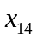=1，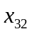=12，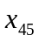=1，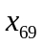=9，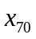=1，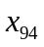=1，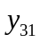=5；则共需1-1型轿运车为25，1-2型轿运车为5是其最优解，其中1-1型车中有1辆是第14种方案，12辆是第32种方案，1辆是第45种方案，9辆是第69种方案，1辆是第70种方案，1辆是第94种方案，1-2型有5辆是第31种方案。具体分配结果如下所示：
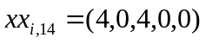；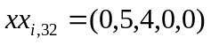；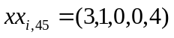；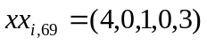；
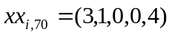；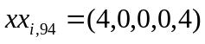；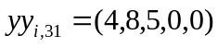；
对以上结果进行整理如下表：
表6问题三结果
轿用车类型 | 相同类型、相同装载方式的车辆数 | 装在上层序号为I乘用车数量 | 装在上层序号为II乘用车数量 | 装在下层序号为I乘用车数量 | 装在下层序号为II乘用车数量 | 装在下层序号为III乘用车数量
1-1 | 1 | 4 | 0 | 4 | 0 | 0
1-1 | 12 | 0 | 5 | 4 | 0 | 0
1-1 | 1 | 3 | 1 | 0 | 0 | 4
1-1 | 9 | 4 | 0 | 1 | 0 | 3
1-1 | 1 | 3 | 1 | 0 | 0 | 4
1-1 | 1 | 4 | 0 | 0 | 0 | 4
1-2 | 5 | 4 | 8 | 5 | 0 | 0
3、对模型进行评价
对所得数据进行计算可知，满足轿运车数量最小并可以装满所需运载的乘用车，且1-1型25辆1-2型5辆满足题目要求，故模型可行。
5.4、问题四的求解
- 符号解释
表7问题4符号说明
符号 | 符号说明
x | 1-1型轿运车装载方式向量x=()，1-1型轿运车第i种装载方案的数量
y | 1-2型轿运车装载方式向量y=()，1-2型轿运车第i种装载方案的数量
 | 轿运车上层序号1乘用车的数量
 | 轿运车上层序号2乘用车的数量
 | 轿运车下层序号1乘用车的数量
 | 轿运车下层序号2乘用车的数量
 | 轿运车下层序号3乘用车的数量
 | 去A点的轿运车上层序号I和II以及下层序号I、II、III乘用车的数量，类似-
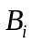 | 去B点轿运车上层序号I和II以及下层序号I、II、III乘用车的数量，类似-
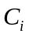 | 去C点轿运车上层序号I和II以及下层序号I、II、III乘用车的数量，类似-
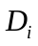 | 去D点轿运车上层序号I和II以及下层序号I、II、III乘用车的数量，类似-
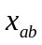 | 到A点轿运车装载需到B点乘用车的搭载变量
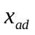 | 到A点轿运车装载需到D点乘用车的搭载变量
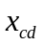 | 到C点轿运车装载需到D点乘用车的搭载变量
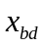 | 到B点轿运车装载需到D点乘用车的搭载变量
 | 1-1型轿运车第j种方案每辆车的上层I和II以及下层I、II、III型乘用车数量，对应i=1,2,3,4,5
 | 1-2型轿运车第j种方案每辆车的上层I和II以及下层I、II、III型乘用车数量，对应i=1,2,3,4,5
 | I号乘用车车长度（已经将安全距离并入）
 | II号乘用车车长度（已经将安全距离并入）
 | III号乘用车车长度（已经将安全距离并入）
e | I型乘用车车所需运输数目
f | II型乘用车车所需运输数目
g | III型乘用车车所需运输数目
1、模型的建立
- B、C、D所需I、II车的数量：

表8各地所需乘用车数量及种类
车型  目的地 | A | B | C | D | 总计
I | 42 | 50 | 33 | 41 | 166
II | 31 |  | 47 |  | 78
1) 先将I型乘用车166辆，II型乘用车78辆，作为e、f值输入问题一的模型，算出最少轿运车数量，得1-1型21辆，1-2型4辆。再此基础上分配轿运车。
2）装载步骤：
Step1：先将C点所需的乘用车装入终点为C的轿运车，每辆轿运车要求最大限度装满，这样轿运车在装完所有C点所需乘用车之后剩余辆空位，将要运去D点的乘用车拿辆装入终点为C点的轿运车。
Step2：将A点所需的乘用车装入终点为A的轿运车，每辆轿运车要求最大限度装满，在装满A点所需乘用车之后，轿运车剩余辆空位，将要运去B点的乘用车拿辆装入终点为A的轿运车。
Step3：B点剩余所需运输的乘用车为50-。将这些乘用车装入终点为B的轿运车，并且将剩余乘用车用轿运车装完，轿运车每辆要求最大限度装满。这样终点为B的轿运车装完50-辆乘用车之后，剩余辆空位，将要运去D点的乘用车拿辆装入终点为B的轿运车。
Step4：D点剩余所需运输的乘用车为41--。将这些乘用车全部装入终点为D的轿运车，每辆轿运车尽量装满。
- 建立模型
首先，目标函数如下：
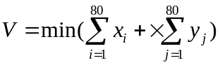；
约束条件为：
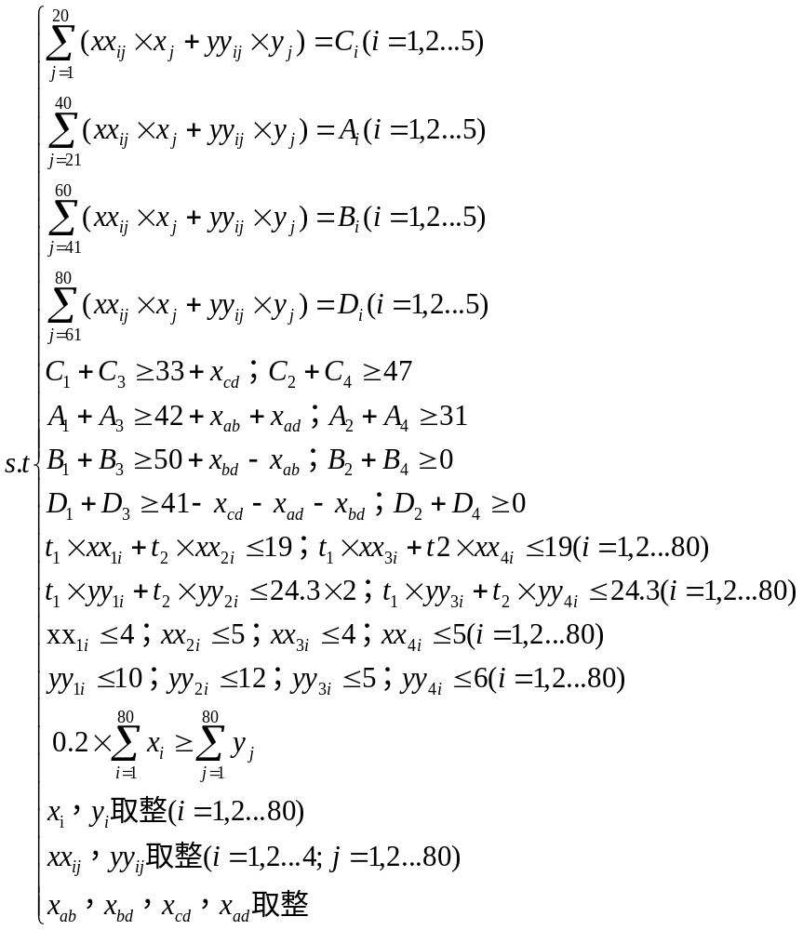
其中：
（1）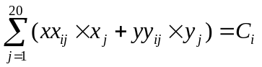代表计算去C点轿运车上层序号I和II以及下层序号I、II、III乘用车的数量。
（2）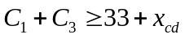代表到C点的轿运车可装载I号车总共要不少于C点所需的车以及捎带D点的乘用车总和。
（3）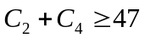代表到C点的轿运车可装载II号车总共要不少于C点所需的车总和。
（4）代表装载在1-1型轿运车上的乘用车满足轿运车长度约束。
（5）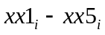代表1-1型轿运车第i种方案每辆车的上层I和II以及下层I、II、III型乘用车数量均满足其极限装载数量。
- 运行结果

表9各地所需轿运车种类及分配方法
轿用车类型 | 相同装载方案编号 | 相同类型、相同装载方式的车辆数 | 装在上层序号为I乘用车数量 | 装在上层序号为II乘用车数量 | 装在下层序号为I乘用车数量 | 装在下层序号为II乘用车数量 | 目的地
1-1 | 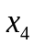 | 1 | 0 | 5 | 4 | 0 | C
1-1 | 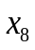 | 2 | 3 | 1 | 4 | 0 | C
1-1 | 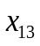 | 2 | 0 | 5 | 4 | 0 | C
1-1 | 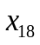 | 6 | 4 | 0 | 0 | 5 | C
1-1 | 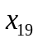 | 3 | 4 | 0 | 4 | 0 | D
1-1 | 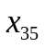 | 3 | 4 | 0 | 4 | 0 | B
1-1 | 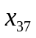 | 2 | 4 | 0 | 4 | 0 | B
1-1 | 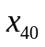 | 2 | 4 | 0 | 4 | 0 | B-1，  A-1
1-2 | 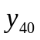 | 4 | 7 | 4 | 2 | 4 | A
分析上表8，可知去C点轿运车装载方式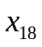分配不优，因为这样目的地为C点的轿运车捎带D点所需乘用车较多，增加路程成本，进行改进，改进之后将中6辆目的地为C点的轿运车其中2辆改为以D点为目的地，装载方式同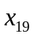，将剩余4辆轿运车的装载方式，两辆仍旧保持装载方式（4,0,0,5），两辆改为（0,5,0,5）的装载方式。这样经分析分配方式最优。计算出轿运车运输总路程为6404m。
然后根据目的地不同进行统计，如下表：
表10各地所需轿运车种类及数量
车型  目的地 | A | B | C | D | 合计
1-1 | 1 | 6 | 9 | 5 | 21
1-2 | 4 | 0 | 0 | 0 | 4
对表9及表10进行总结，得出问题四的结果：

表11问题四结果
用车类型 | 相同类型、相同装载方式的车辆数 | 装在上层序号为I乘用车数量 | 装在上层序号为II乘用车数量 | 装在下层序号为I乘用车数量 | 装在下层序号为III乘用车数量 | 中间停靠地 | 目的地
1-1 | 3 | 0 | 5 | 4 | 0 |  | C
1-1 | 2 | 3 | 1 | 4 | 0 |  | C
1-1 | 2 | 0 | 5 | 0 | 5 |  | C
1-1 | 2 | 4 | 0 | 0 | 5 | D | C
1-1 | 5 | 4 | 0 | 4 | 0 |  | D
1-1 | 6 | 4 | 0 | 4 | 0 |  | B
1-1 | 1 | 4 | 0 | 4 | 0 |  | A
1-2 | 4 | 7 | 4 | 2 | 4 | B | A
5.5、问题五的求解
- 乘用车的分类
将附表2中乘用车高度大于1.7m的筛选出来，作为3号乘用车；宽度大于1.7m的筛选出来作为2号乘用车；其余车作为1号乘用车。然后将所筛选的属于1号2号3号车类型的所有乘用车，对其长宽高求取平均值，则平均下来1、2、3号车尺寸如下表：
表12筛选之后车型
类型  尺寸· | 长（米） | 宽（米） | 高（米）
1 | 4.052 | 1.656 | 1.489
2 | 4.734 | 1.790 | 1.469
3 | 4.598 | 1.740 | 1.841
再将地点路径考虑进去，各点所需1、2、3号车的数目如下表：
表13各地点所需筛选之后车型
目 的地  筛选后车型 | 1 | 2 | 3 | 总计
A | 70 | 198 | 24 | 292
B | 52 | 137 | 22 | 211
C | 95 | 114 | 43 | 252
D | 88 | 112 | 35 | 235
E | 78 | 107 | 32 | 217
总数 | 383 | 668 | 156
- 装载方案
方案一：将A和C点作为最终目的地
Step1：先将C点所需的乘用车装入终点为C的轿运车，每辆轿运车要求最大限度装满，这样轿运车在装完所有C点所需乘用车之后剩余辆空位，将要运去D点的乘用车拿辆装入终点为C点的轿运车。
Step2：将A点所需的乘用车装入终点为A的轿运车，每辆轿运车要求最大限度装满，在装满A点所需乘用车之后，轿运车剩余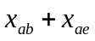辆空位，将要运去B点的乘用车拿辆，要运去E点的乘用车拿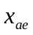，装入终点为A的轿运车。
Step3：E点剩余所需运输的乘用车现为217-；将E点剩余所需的乘用车装入终点为E的轿运车，每辆轿运车要求最大限度装满，在装满E点所需乘用车之后，轿运车剩余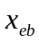辆空位，将要运去B点的乘用车拿辆，装入终点为E的轿运车。
Step4：B点剩余所需运输的乘用车为211--。将这些乘用车装入终点为B的轿运车，并且将剩余乘用车用轿运车装完，轿运车每辆要求最大限度装满。这样终点为B的轿运车装完乘用车之后，剩余辆空位，将要运去D点的乘用车拿辆装入终点为B的轿运车。
Step5：D点剩余所需运输的乘用车为235--。将这些乘用车全部装入终点为D的轿运车，每辆轿运车尽量装满。
方案二：将A、C、E作为最终目的地
Step1：先将C点所需的乘用车装入终点为C的轿运车，每辆轿运车要求最大限度装满，这样轿运车在装完所有C点所需乘用车之后剩余辆空位，将要运去D点的乘用车拿辆装入终点为C点的轿运车。
Step2：将A点所需的乘用车装入终点为A的轿运车，每辆轿运车要求最大限度装满，在装满A点所需乘用车之后，轿运车剩余辆空位，将要运去B点的乘用车拿辆，装入终点为A的轿运车。
Step3：将E点所需的乘用车装入终点为E的轿运车，每辆轿运车要求最大限度装满，在装满E点所需乘用车之后，轿运车剩余辆空位，将要运去B点的乘用车拿辆，装入终点为E的轿运车。
Step4：B点剩余所需运输的乘用车为211--。将这些乘用车装入终点为B的轿运车，并且将剩余乘用车用轿运车装完，轿运车每辆要求最大限度装满。这样终点为B的轿运车装完乘用车之后，剩余辆空位，将要运去D点的乘用车拿辆装入终点为B的轿运车。
Step5：D点剩余所需运输的乘用车为235--。将这些乘用车全部装入终点为D的轿运车，每辆轿运车尽量装满。
- 建立模型
表14问题5新增符号说明
符号 | 符号说明
x1-x10 | 附表一中编号1-10型轿运车装载方式向量
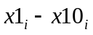 | 编号1-10型轿运车第i种装载方案的数量
 | 轿运车上层序号1乘用车的数量
 | 轿运车上层序号2乘用车的数量
 | 轿运车下层序号1乘用车的数量
 | 轿运车下层序号2乘用车的数量
 | 轿运车下层序号3乘用车的数量
 | 去A点的轿运车上层序号1和2以及下层序号1、2、3乘用车的数量，类似-
 | 去B点轿运车上层序号1和2以及下层序号1、2、3乘用车的数量，类似-
 | 去C点轿运车上层序号1和2以及下层序号1、2、3乘用车的数量，类似-
 | 去D点轿运车上层序号1和2以及下层序号1、2、3乘用车的数量，类似-
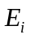 | 去E点轿运车上层序号1和2以及下层序号1、2、3乘用车的数量，类似-
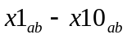 | 型号1-10的轿运车到A点轿运车装载需到B点乘用车的数量
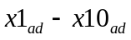 | 型号1-10的轿运车到A点轿运车装载需到D点乘用车的数量
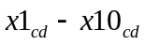 | 型号1-10的轿运车到C点轿运车装载需到D点乘用车的数量
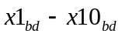 | 到B点轿运车装载需到D点乘用车的数量
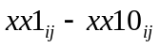 | 1-10型轿运车第j种方案每辆车的上层1和2以及下层1、2、3型乘用车数量，对应i=1,2,3,4,5
对附表一中轿运车根据分类，用长度约束算出每辆轿运车所能装载1、2、3号乘用车的限度，如下表：

表15每种轿运车限载量
型号 | 序号 | 单列 |  |  | 总共
型号 | 序号 | 1 | 2 | 3 | 1 | 2 | 3
1-1 | 1 | 4 | 3 | 4 | 8 | 6 | 4
1-1 | 2 | 4 | 3 | 3 | 8 | 6 | 3
1-1 | 3 | 5 | 5 | 5 | 10 | 10 | 5
1-1 | 4 | 5 | 4 | 4 | 10 | 8 | 4
1-2 | 5 | 5 | 4 | 5 | 15 | 12 | 5
1-1 | 6 | 4 | 3 | 3 | 8 | 6 | 3
1-1 | 7 | 5 | 4 | 4 | 10 | 8 | 4
1-1 | 8 | 5 | 4 | 4 | 10 | 8 | 4
2-2 | 9 | 4 | 3 | 0 | 16 | 12 | 0
1-2 | 10 | 5 | 4 | 4 | 15 | 12 | 4
以方案一中ＡEＣ作为最终目的地建立模型：
目标函数仍旧是轿运车数目最小：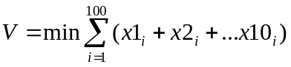；
约束条件：
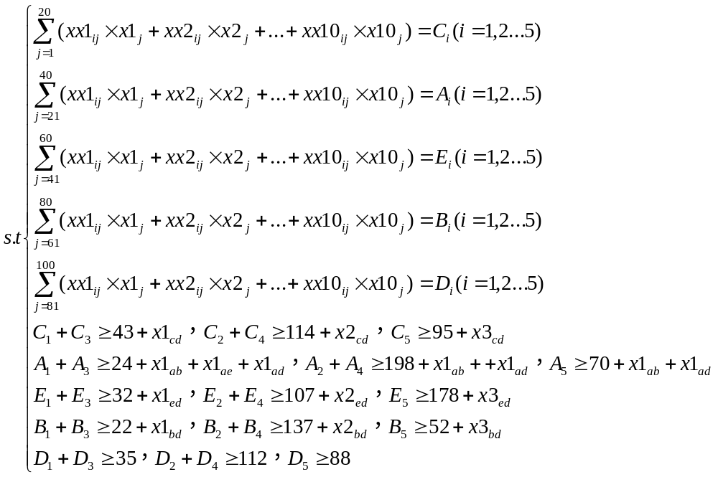
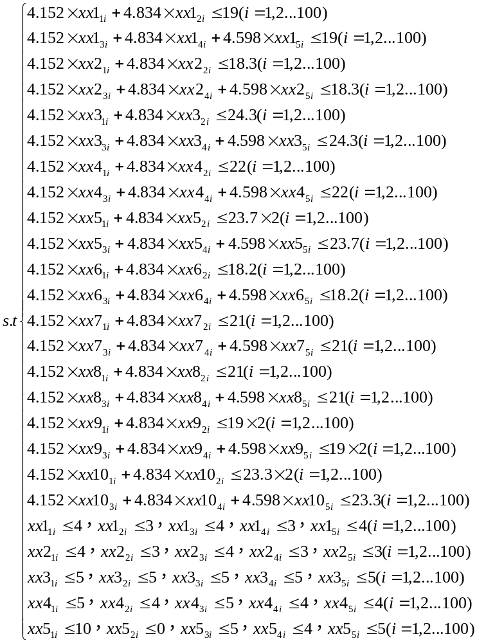

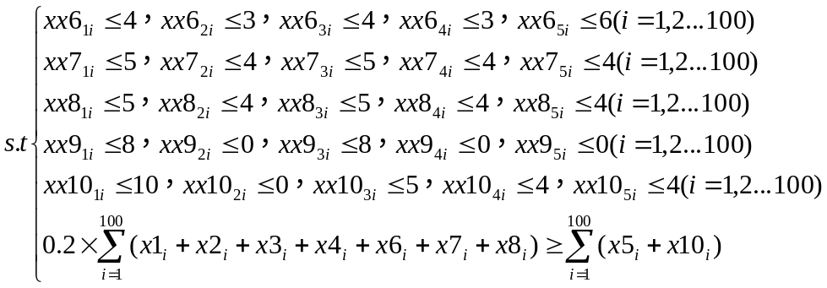
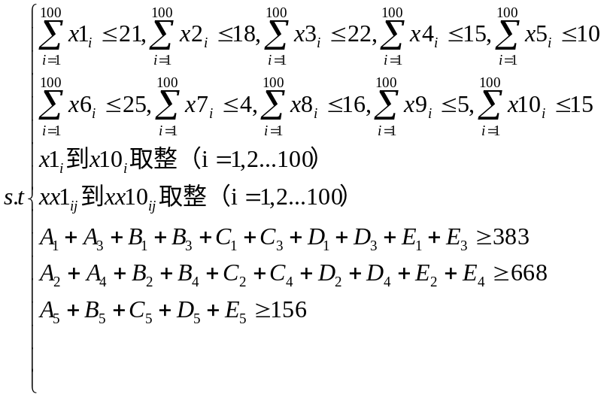
其中：
1）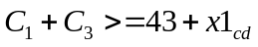代表到C点的轿运车可装载1号车总共要不少于C点所需的1号车以及捎带D点的乘用车总和。
2）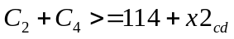代表到C点的轿运车可装载2号车总共要不少于C点所需3号车以及捎带D点的乘用车总和。
3）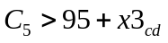代表到C点的轿运车可装载3号车总共要不少于C点所需3号车以及捎带D点的乘用车总和。
4）代表装载在序号为1型轿运车上的乘用车满足轿运车长度约束。
5）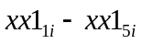代表第1型轿运车第i种方案每辆车的上层1和2以及下层1、2、3型乘用车数量均满足其极限装载数量。
6）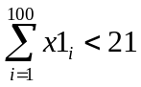代表第1号轿运车所有装载方案类型的总数不大于第1号轿运车的总数。
7）代表所有轿运车能够装载1号乘用车的数目应该不小于其所需乘用车的数目。
代表所有轿运车能够装载2号乘用车的数目应该不小于其所需乘用车的数目。
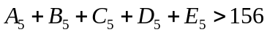代表所有轿运车能够装载3号乘用车的数目应该不小于其所需乘用车的数目。
- 运行结果
首先不考虑路径，将乘用车数据在模型一的基础上运行，得出需要轿运车126辆。在考虑路径，将以上模型在Lingo上编程运行，在编写模型时，考虑到运算数据大的问题，可以分别先求A、E、C点轿运车装载方案让其运行，再求B点方案进行运行，最后求D点方案进行运行。运行结果，去C点轿运车22辆，A点轿运车30辆，E点轿运车20辆，B点轿运车26辆，D点轿运车22辆，总共需要120辆轿运车，具体装载方案见附表。

模型结果的分析和推广
本文对整车物流运输问题进行了模型的建立。其中问题一到问题三的模型比较合理，并且经过验证计算，通过模型编写出程序可求出精确解，可得到具体装载方案，有较好的稳定性，具有广泛应用性。
问题四模型，可算出总体最优解，并得到装载方案，具有可行性。
问题五模型，可以给出可行解，但是计算量庞大，程序运行较难，可以进一步优化。

参考文献
[1] 《运筹学》教材编写组，运筹学[D]，北京：清华大学出版社，2005。
[2] 蓝启明，公路物流智能配载的研究和装载算法设计[J]，计算机工程与应用，48（33）：237-243，2012。
[3] 陈赛虎，基于整数规划的轿车物流配载优化的研究[M]，上海交通大学，2008。

附表
 | 车型编号 | 主机厂名称 | 品牌 | 车型 | 长度(mm) | 宽度(mm) | 高度(mm) | 商品车车型类别 | 数量 | 目的地 | 车型
X3-1-1
上2 | 4 | 北京现代 | 北京现代 | 索纳塔 | 4747 | 1820 | 1440 | 普通车 | 1 | C | 2
上2 | 4 | 北京现代 | 北京现代 | 索纳塔 | 4747 | 1820 | 1440 | 普通车 | 1 | C | 2
上2 | 4 | 北京现代 | 北京现代 | 索纳塔 | 4747 | 1820 | 1440 | 普通车 | 1 | C | 2
上2 | 4 | 北京现代 | 北京现代 | 索纳塔 | 4747 | 1820 | 1440 | 普通车 | 1 | C | 2
上2 | 6 | 比亚迪 | 比亚迪 | F8 | 4490 | 1780 | 1405 | 普通车 | 1 | C | 2
下2 | 6 | 比亚迪 | 比亚迪 | F8 | 4490 | 1780 | 1405 | 普通车 | 1 | C | 2
下2 | 6 | 比亚迪 | 比亚迪 | F8 | 4490 | 1780 | 1405 | 普通车 | 1 | C | 2
下2 | 6 | 比亚迪 | 比亚迪 | F8 | 4490 | 1780 | 1405 | 普通车 | 1 | C | 2
下2 | 6 | 比亚迪 | 比亚迪 | F8 | 4490 | 1780 | 1405 | 普通车 | 1 | C | 2
下3 | 24 | 华翔富奇 | 华翔富奇 | 华翔驭虎 | 5160 | 1895 | 1930 | 中型车 | 1 | C | 3
X3-1-2
上2 | 6 | 比亚迪 | 比亚迪 | F8 | 4490 | 1780 | 1405 | 普通车 | 1 | C | 2
上2 | 6 | 比亚迪 | 比亚迪 | F8 | 4490 | 1780 | 1405 | 普通车 | 1 | C | 2
上2 | 6 | 比亚迪 | 比亚迪 | F8 | 4490 | 1780 | 1405 | 普通车 | 1 | C | 2
上2 | 6 | 比亚迪 | 比亚迪 | F8 | 4490 | 1780 | 1405 | 普通车 | 1 | C | 2
上2 | 6 | 比亚迪 | 比亚迪 | F8 | 4490 | 1780 | 1405 | 普通车 | 1 | C | 2
下2 | 6 | 比亚迪 | 比亚迪 | F8 | 4490 | 1780 | 1405 | 普通车 | 1 | C | 2
下2 | 6 | 比亚迪 | 比亚迪 | F8 | 4490 | 1780 | 1405 | 普通车 | 1 | C | 2
下2 | 6 | 比亚迪 | 比亚迪 | F8 | 4490 | 1780 | 1405 | 普通车 | 1 | C | 2
下2 | 6 | 比亚迪 | 比亚迪 | F8 | 4490 | 1780 | 1405 | 普通车 | 1 | C | 2
下3 | 24 | 华翔富奇 | 华翔富奇 | 华翔驭虎 | 5160 | 1895 | 1930 | 中型车 | 1 | C | 3
X3-1-3
上2 | 9 | 长安福特 | 长安福特 | 福克斯三厢 | 4480 | 1840 | 1500 | 普通车 | 1 | C | 2
上2 | 9 | 长安福特 | 长安福特 | 福克斯三厢 | 4480 | 1840 | 1500 | 普通车 | 1 | C | 2
上2 | 9 | 长安福特 | 长安福特 | 福克斯三厢 | 4480 | 1840 | 1500 | 普通车 | 1 | C | 2
上2 | 9 | 长安福特 | 长安福特 | 福克斯三厢 | 4480 | 1840 | 1500 | 普通车 | 1 | C | 2
上2 | 9 | 长安福特 | 长安福特 | 福克斯三厢 | 4480 | 1840 | 1500 | 普通车 | 1 | C | 2
下2 | 9 | 长安福特 | 长安福特 | 福克斯三厢 | 4480 | 1840 | 1500 | 普通车 | 1 | C | 2
下2 | 11 | 长安汽车 | 长安 | 志翔 | 4600 | 1800 | 1475 | 普通车 | 1 | C | 2
下2 | 11 | 长安汽车 | 长安 | 志翔 | 4600 | 1800 | 1475 | 普通车 | 1 | C | 2
下2 | 11 | 长安汽车 | 长安 | 志翔 | 4600 | 1800 | 1475 | 普通车 | 1 | C | 2
下3 | 24 | 华翔富奇 | 华翔富奇 | 华翔驭虎 | 5160 | 1895 | 1930 | 中型车 | 1 | C | 3
X3-1-4
上2 | 11 | 长安汽车 | 长安 | 志翔 | 4600 | 1800 | 1475 | 普通车 | 1 | C | 2
上2 | 11 | 长安汽车 | 长安 | 志翔 | 4600 | 1800 | 1475 | 普通车 | 1 | C | 2
上2 | 12 | 长城汽车 | 长城 | 嘉誉 | 4574 | 1704 | 1845 | 普通车 | 1 | C | 3
上2 | 12 | 长城汽车 | 长城 | 嘉誉 | 4574 | 1704 | 1845 | 普通车 | 1 | C | 3
上2 | 13 | 东风本田 | 东风本田 | 思域 | 4500 | 1755 | 1450 | 普通车 | 1 | C | 2
下2 | 13 | 东风本田 | 东风本田 | 思域 | 4500 | 1755 | 1450 | 普通车 | 1 | C | 2
下2 | 13 | 东风本田 | 东风本田 | 思域 | 4500 | 1755 | 1450 | 普通车 | 1 | C | 2
下2 | 13 | 东风本田 | 东风本田 | 思域 | 4500 | 1755 | 1450 | 普通车 | 1 | C | 2
下2 | 13 | 东风本田 | 东风本田 | 思域 | 4500 | 1755 | 1450 | 普通车 | 1 | C | 2
下3 | 24 | 华翔富奇 | 华翔富奇 | 华翔驭虎 | 5160 | 1895 | 1930 | 中型车 | 1 | C | 3
X3-1-5
上2 | 15 | 东风日产 | 东风日产 | 天籁 | 4930 | 1795 | 1475 | 中型车 | 1 | C | 2
上2 | 15 | 东风日产 | 东风日产 | 天籁 | 4930 | 1795 | 1475 | 中型车 | 1 | C | 2
上2 | 15 | 东风日产 | 东风日产 | 天籁 | 4930 | 1795 | 1475 | 中型车 | 1 | C | 2
上2 | 16 | 东风悦达起亚 | 东风悦达起亚 | 赛拉图 | 4350 | 1735 | 1470 | 普通车 | 1 | C | 2
上2 | 16 | 东风悦达起亚 | 东风悦达起亚 | 赛拉图 | 4350 | 1735 | 1470 | 普通车 | 1 | C | 2
下2 | 16 | 东风悦达起亚 | 东风悦达起亚 | 赛拉图 | 4350 | 1735 | 1470 | 普通车 | 1 | C | 2
下2 | 16 | 东风悦达起亚 | 东风悦达起亚 | 赛拉图 | 4350 | 1735 | 1470 | 普通车 | 1 | C | 2
下2 | 45 | 一汽轿车 | 一汽马自达 | 马自达6 | 4670 | 1780 | 1435 | 普通车 | 1 | C | 2
下2 | 45 | 一汽轿车 | 一汽马自达 | 马自达6 | 4670 | 1780 | 1435 | 普通车 | 1 | C | 2
下3 | 25 | 黄海汽车 | 曙光 | 领航者CUV | 4800 | 1770 | 1880 | 普通车 | 1 | C | 3
X3-1-6
上2 | 19 | 广州本田 | 广州本田 | 雅阁 | 4945 | 1845 | 1480 | 中型车 | 1 | C | 2
上2 | 19 | 广州本田 | 广州本田 | 雅阁 | 4945 | 1845 | 1480 | 中型车 | 1 | C | 2
上2 | 19 | 广州本田 | 广州本田 | 雅阁 | 4945 | 1845 | 1480 | 中型车 | 1 | C | 2
上2 | 19 | 广州本田 | 广州本田 | 雅阁 | 4945 | 1845 | 1480 | 中型车 | 1 | C | 2
上2 | 21 | 海马汽车 | 海马汽车 | 福美来 | 4466 | 1705 | 1410 | 普通车 | 1 | C | 2
下2 | 21 | 海马汽车 | 海马汽车 | 福美来 | 4466 | 1705 | 1410 | 普通车 | 1 | C | 2
下2 | 21 | 海马汽车 | 海马汽车 | 福美来 | 4466 | 1705 | 1410 | 普通车 | 1 | C | 2
下2 | 21 | 海马汽车 | 海马汽车 | 福美来 | 4466 | 1705 | 1410 | 普通车 | 1 | C | 2
下2 | 21 | 海马汽车 | 海马汽车 | 福美来 | 4466 | 1705 | 1410 | 普通车 | 1 | C | 2
下3 | 25 | 黄海汽车 | 曙光 | 领航者CUV | 4800 | 1770 | 1880 | 普通车 | 1 | C | 3
X3-1-7
上2 | 21 | 海马汽车 | 海马汽车 | 福美来 | 4466 | 1705 | 1410 | 普通车 | 1 | C | 2
上2 | 21 | 海马汽车 | 海马汽车 | 福美来 | 4466 | 1705 | 1410 | 普通车 | 1 | C | 2
上2 | 23 | 华晨汽车 | 华晨中华 | 尊驰 | 4880 | 1800 | 1450 | 中型车 | 1 | C | 2
上2 | 23 | 华晨汽车 | 华晨中华 | 尊驰 | 4880 | 1800 | 1450 | 中型车 | 1 | C | 2
上2 | 28 | 江淮汽车 | 江淮汽车 | 江淮宾悦 | 4865 | 1805 | 1450 | 普通车 | 4 | C | 2
下2 | 32 | 上海大众 | 上海大众 | 朗逸 | 4608 | 1743 | 1465 | 普通车 | 1 | C | 2
下2 | 32 | 上海大众 | 上海大众 | 朗逸 | 4608 | 1743 | 1465 | 普通车 | 1 | C | 2
下2 | 32 | 上海大众 | 上海大众 | 朗逸 | 4608 | 1743 | 1465 | 普通车 | 1 | C | 2
下2 | 32 | 上海大众 | 上海大众 | 朗逸 | 4608 | 1743 | 1465 | 普通车 | 1 | C | 2
下3 | 25 | 黄海汽车 | 曙光 | 领航者CUV | 4800 | 1770 | 1880 | 普通车 | 1 | C | 3
X3-1-8
上2 | 33 | 上海大众 | 上海大众 | 帕萨特 | 4789 | 1765 | 1470 | 普通车 | 1 | C | 2
上2 | 33 | 上海大众 | 上海大众 | 帕萨特 | 4789 | 1765 | 1470 | 普通车 | 1 | C | 2
上2 | 33 | 上海大众 | 上海大众 | 帕萨特 | 4789 | 1765 | 1470 | 普通车 | 1 | C | 2
上2 | 33 | 上海大众 | 上海大众 | 帕萨特 | 4789 | 1765 | 1470 | 普通车 | 1 | C | 2
上2 | 33 | 上海大众 | 上海大众 | 帕萨特 | 4789 | 1765 | 1470 | 普通车 | 1 | C | 2
下2 | 33 | 上海大众 | 上海大众 | 帕萨特 | 4789 | 1765 | 1470 | 普通车 | 1 | C | 2
下2 | 34 | 上海大众 | 上海大众 | 桑塔纳 | 4687 | 1700 | 1450 | 普通车 | 1 | C | 2
下2 | 34 | 上海大众 | 上海大众 | 桑塔纳 | 4687 | 1700 | 1450 | 普通车 | 1 | C | 2
下2 | 34 | 上海大众 | 上海大众 | 桑塔纳 | 4687 | 1700 | 1450 | 普通车 | 1 | C | 2
下3 | 25 | 黄海汽车 | 曙光 | 领航者CUV | 4800 | 1770 | 1880 | 普通车 | 1 | C | 3
X3-2-1
上2 | 34 | 上海大众 | 上海大众 | 桑塔纳 | 4687 | 1700 | 1450 | 普通车 | 1 | C | 2
上2 | 34 | 上海大众 | 上海大众 | 桑塔纳 | 4687 | 1700 | 1450 | 普通车 | 1 | C | 2
上2 | 34 | 上海大众 | 上海大众 | 桑塔纳 | 4687 | 1700 | 1450 | 普通车 | 1 | C | 2
上2 | 34 | 上海大众 | 上海大众 | 桑塔纳 | 4687 | 1700 | 1450 | 普通车 | 1 | C | 2
上2 | 34 | 上海大众 | 上海大众 | 桑塔纳 | 4687 | 1700 | 1450 | 普通车 | 1 | C | 2
下2 | 34 | 上海大众 | 上海大众 | 桑塔纳 | 4687 | 1700 | 1450 | 普通车 | 1 | C | 2
下3 | 25 | 黄海汽车 | 曙光 | 领航者CUV | 4800 | 1770 | 1880 | 普通车 | 1 | C | 3
下3 | 25 | 黄海汽车 | 曙光 | 领航者CUV | 4800 | 1770 | 1880 | 普通车 | 1 | C | 3
下3 | 25 | 黄海汽车 | 曙光 | 领航者CUV | 4800 | 1770 | 1880 | 普通车 | 1 | C | 3
下3 | 25 | 黄海汽车 | 曙光 | 领航者CUV | 4800 | 1770 | 1880 | 普通车 | 1 | C | 3
X3-2-2
上2 | 34 | 上海大众 | 上海大众 | 桑塔纳 | 4687 | 1700 | 1450 | 普通车 | 1 | C | 2
上2 | 34 | 上海大众 | 上海大众 | 桑塔纳 | 4687 | 1700 | 1450 | 普通车 | 1 | C | 2
上2 | 34 | 上海大众 | 上海大众 | 桑塔纳 | 4687 | 1700 | 1450 | 普通车 | 1 | C | 2
上2 | 35 | 上海通用 | 上海通用别克 | 凯越 | 4580 | 1725 | 1460/1500 | 普通车 | 1 | C | 2
上2 | 35 | 上海通用 | 上海通用别克 | 凯越 | 4580 | 1725 | 1460/1500 | 普通车 | 1 | C | 2
下2 | 35 | 上海通用 | 上海通用别克 | 凯越 | 4580 | 1725 | 1460/1500 | 普通车 | 1 | C | 2
下3 | 26 | 吉奥汽车 | 吉奥汽车 | 帅威 | 4590 | 1766 | 1767 | 普通车 | 1 | C | 3
下3 | 26 | 吉奥汽车 | 吉奥汽车 | 帅威 | 4590 | 1766 | 1767 | 普通车 | 1 | C | 3
下3 | 26 | 吉奥汽车 | 吉奥汽车 | 帅威 | 4590 | 1766 | 1767 | 普通车 | 1 | C | 3
下3 | 26 | 吉奥汽车 | 吉奥汽车 | 帅威 | 4590 | 1766 | 1767 | 普通车 | 1 | C | 3
X3-2-3
上2 | 36 | 上海通用 | 上海通用雪佛兰 | 科鲁兹 | 4603 | 1780 | 1480 | 普通车 | 1 | C | 2
上2 | 36 | 上海通用 | 上海通用雪佛兰 | 科鲁兹 | 4603 | 1780 | 1480 | 普通车 | 1 | C | 2
上2 | 36 | 上海通用 | 上海通用雪佛兰 | 科鲁兹 | 4603 | 1780 | 1480 | 普通车 | 1 | C | 2
上2 | 36 | 上海通用 | 上海通用雪佛兰 | 科鲁兹 | 4603 | 1780 | 1480 | 普通车 | 1 | C | 2
上2 | 36 | 上海通用 | 上海通用雪佛兰 | 科鲁兹 | 4603 | 1780 | 1480 | 普通车 | 1 | C | 2
下2 | 36 | 上海通用 | 上海通用雪佛兰 | 科鲁兹 | 4603 | 1780 | 1480 | 普通车 | 1 | C | 2
下3 | 26 | 吉奥汽车 | 吉奥汽车 | 帅威 | 4590 | 1766 | 1767 | 普通车 | 1 | C | 3
下3 | 37 | 上汽通用五菱 | 五菱 | 五菱扬光 | 3820 | 1495 | 1860 | 微型车 | 1 | C | 3
下3 | 37 | 上汽通用五菱 | 五菱 | 五菱扬光 | 3820 | 1495 | 1860 | 微型车 | 1 | C | 3
下3 | 37 | 上汽通用五菱 | 五菱 | 五菱扬光 | 3820 | 1495 | 1860 | 微型车 | 1 | C | 3
X3-2-4
上2 | 36 | 上海通用 | 上海通用雪佛兰 | 科鲁兹 | 4603 | 1780 | 1480 | 普通车 | 1 | C | 2
上2 | 36 | 上海通用 | 上海通用雪佛兰 | 科鲁兹 | 4603 | 1780 | 1480 | 普通车 | 1 | C | 2
上2 | 38 | 神龙汽车 | 东风标致 | 标致307两厢 | 4212 | 1762 | 1531 | 普通车 | 1 | C | 2
上2 | 38 | 神龙汽车 | 东风标致 | 标致307两厢 | 4212 | 1762 | 1531 | 普通车 | 1 | C | 2
上2 | 38 | 神龙汽车 | 东风标致 | 标致307两厢 | 4212 | 1762 | 1531 | 普通车 | 1 | C | 2
下2 | 38 | 神龙汽车 | 东风标致 | 标致307两厢 | 4212 | 1762 | 1531 | 普通车 | 1 | C | 2
下3 | 37 | 上汽通用五菱 | 五菱 | 五菱扬光 | 3820 | 1495 | 1860 | 微型车 | 1 | C | 3
下3 | 37 | 上汽通用五菱 | 五菱 | 五菱扬光 | 3820 | 1495 | 1860 | 微型车 | 1 | C | 3
下3 | 37 | 上汽通用五菱 | 五菱 | 五菱扬光 | 3820 | 1495 | 1860 | 微型车 | 1 | C | 3
下3 | 37 | 上汽通用五菱 | 五菱 | 五菱扬光 | 3820 | 1495 | 1860 | 微型车 | 1 | C | 3
X3-2-5
上2 | 38 | 神龙汽车 | 东风标致 | 标致307两厢 | 4212 | 1762 | 1531 | 普通车 | 1 | C | 2
上2 | 38 | 神龙汽车 | 东风标致 | 标致307两厢 | 4212 | 1762 | 1531 | 普通车 | 1 | C | 2
上2 | 38 | 神龙汽车 | 东风标致 | 标致307两厢 | 4212 | 1762 | 1531 | 普通车 | 1 | C | 2
上2 | 38 | 神龙汽车 | 东风标致 | 标致307两厢 | 4212 | 1762 | 1531 | 普通车 | 1 | C | 2
上2 | 38 | 神龙汽车 | 东风标致 | 标致307两厢 | 4212 | 1762 | 1531 | 普通车 | 1 | C | 2
下2 | 38 | 神龙汽车 | 东风标致 | 标致307两厢 | 4212 | 1762 | 1531 | 普通车 | 1 | C | 2
下3 | 37 | 上汽通用五菱 | 五菱 | 五菱扬光 | 3820 | 1495 | 1860 | 微型车 | 1 | C | 3
下3 | 37 | 上汽通用五菱 | 五菱 | 五菱扬光 | 3820 | 1495 | 1860 | 微型车 | 1 | C | 3
下3 | 37 | 上汽通用五菱 | 五菱 | 五菱扬光 | 3820 | 1495 | 1860 | 微型车 | 1 | C | 3
下3 | 37 | 上汽通用五菱 | 五菱 | 五菱扬光 | 3820 | 1495 | 1860 | 微型车 | 1 | C | 3
X5-1-1
上1 | 5 | 比亚迪 | 比亚迪 | F0 | 3460 | 1618 | 1465 | 微型车 | 1 | C | 1
上1 | 5 | 比亚迪 | 比亚迪 | F0 | 3460 | 1618 | 1465 | 微型车 | 1 | C | 1
上1 | 5 | 比亚迪 | 比亚迪 | F0 | 3460 | 1618 | 1465 | 微型车 | 1 | C | 1
上1 | 5 | 比亚迪 | 比亚迪 | F0 | 3460 | 1618 | 1465 | 微型车 | 1 | C | 1
上1 | 5 | 比亚迪 | 比亚迪 | F0 | 3460 | 1618 | 1465 | 微型车 | 1 | C | 1
上1 | 5 | 比亚迪 | 比亚迪 | F0 | 3460 | 1618 | 1465 | 微型车 | 1 | C | 1
上1 | 5 | 比亚迪 | 比亚迪 | F0 | 3460 | 1618 | 1465 | 微型车 | 1 | C | 1
上1 | 7 | 昌河铃木 | 昌河铃木 | 利亚纳 | 4230 | 1690 | 1550 | 普通车 | 1 | C | 1
上1 | 7 | 昌河铃木 | 昌河铃木 | 利亚纳 | 4230 | 1690 | 1550 | 普通车 | 1 | C | 1
上1 | 8 | 长安福特 | 长安马自达 | 马自达2劲翔 | 4270 | 1695 | 1480 | 普通车 | 1 | C | 1
下1 | 8 | 长安福特 | 长安马自达 | 马自达2劲翔 | 4270 | 1695 | 1480 | 普通车 | 1 | C | 1
下2 | 1 | 北京奔驰-戴克 | 北京JEEP | 大切诺基 | 4610 | 1826 | 1763 | 普通车 | 1 | D | 3
下2 | 1 | 北京奔驰-戴克 | 北京JEEP | 大切诺基 | 4610 | 1826 | 1763 | 普通车 | 1 | D | 3
下2 | 1 | 北京奔驰-戴克 | 北京JEEP | 大切诺基 | 4610 | 1826 | 1763 | 普通车 | 1 | D | 3
下2 | 45 | 一汽轿车 | 一汽马自达 | 马自达6 | 4670 | 1780 | 1435 | 普通车 | 1 | C | 2
下3 | 31 | 奇瑞汽车 | 奇瑞 | 瑞虎 | 4285 | 1765 | 1715 | 普通车 | 1 | C | 3
下3 | 31 | 奇瑞汽车 | 奇瑞 | 瑞虎 | 4285 | 1765 | 1715 | 普通车 | 1 | C | 3
X5-2-1
上1 | 3 | 北京现代 | 北京现代 | 雅绅特 | 4310 | 1695 | 1480 | 普通车 | 1 | C | 1
上1 | 3 | 北京现代 | 北京现代 | 雅绅特 | 4310 | 1695 | 1480 | 普通车 | 1 | C | 1
上1 | 3 | 北京现代 | 北京现代 | 雅绅特 | 4310 | 1695 | 1480 | 普通车 | 1 | C | 1
上1 | 3 | 北京现代 | 北京现代 | 雅绅特 | 4310 | 1695 | 1480 | 普通车 | 1 | C | 1
下2 | 42 | 一汽大众 | 一汽大众 | 速腾 | 4544 | 1760 | 1464 | 普通车 | 1 | C | 2
下2 | 42 | 一汽大众 | 一汽大众 | 速腾 | 4544 | 1760 | 1464 | 普通车 | 1 | C | 2
下2 | 42 | 一汽大众 | 一汽大众 | 速腾 | 4544 | 1760 | 1464 | 普通车 | 1 | C | 2
下2 | 42 | 一汽大众 | 一汽大众 | 速腾 | 4544 | 1760 | 1464 | 普通车 | 1 | C | 2
下5 | 31 | 奇瑞汽车 | 奇瑞 | 瑞虎 | 4285 | 1765 | 1715 | 普通车 | 1 | C | 3
下5 | 31 | 奇瑞汽车 | 奇瑞 | 瑞虎 | 4285 | 1765 | 1715 | 普通车 | 1 | C | 3
下5 | 37 | 上汽通用五菱 | 五菱 | 五菱扬光 | 3820 | 1495 | 1860 | 微型车 | 1 | C | 3
下5 | 37 | 上汽通用五菱 | 五菱 | 五菱扬光 | 3820 | 1495 | 1860 | 微型车 | 1 | C | 3
下5 | 37 | 上汽通用五菱 | 五菱 | 五菱扬光 | 3820 | 1495 | 1860 | 微型车 | 1 | C | 3
X7-1-1
上2 | 45 | 一汽轿车 | 一汽马自达 | 马自达6 | 4670 | 1780 | 1435 | 普通车 | 1 | C | 2
上2 | 45 | 一汽轿车 | 一汽马自达 | 马自达6 | 4670 | 1780 | 1435 | 普通车 | 1 | C | 2
下2 | 45 | 一汽轿车 | 一汽马自达 | 马自达6 | 4670 | 1780 | 1435 | 普通车 | 1 | C | 2
下3 | 37 | 上汽通用五菱 | 五菱 | 五菱扬光 | 3820 | 1495 | 1860 | 微型车 | 1 | C | 3
下3 | 37 | 上汽通用五菱 | 五菱 | 五菱扬光 | 3820 | 1495 | 1860 | 微型车 | 1 | C | 3
下3 | 37 | 上汽通用五菱 | 五菱 | 五菱扬光 | 3820 | 1495 | 1860 | 微型车 | 1 | C | 3
下3 | 37 | 上汽通用五菱 | 五菱 | 五菱扬光 | 3820 | 1495 | 1860 | 微型车 | 1 | C | 3
X7-1-2
上2 | 45 | 一汽轿车 | 一汽马自达 | 马自达6 | 4670 | 1780 | 1435 | 普通车 | 1 | C | 2
上2 | 45 | 一汽轿车 | 一汽马自达 | 马自达6 | 4670 | 1780 | 1435 | 普通车 | 1 | C | 2
下2 | 45 | 一汽轿车 | 一汽马自达 | 马自达6 | 4670 | 1780 | 1435 | 普通车 | 1 | C | 2
下3 | 37 | 上汽通用五菱 | 五菱 | 五菱扬光 | 3820 | 1495 | 1860 | 微型车 | 1 | C | 3
下3 | 37 | 上汽通用五菱 | 五菱 | 五菱扬光 | 3820 | 1495 | 1860 | 微型车 | 1 | C | 3
下3 | 25 | 黄海汽车 | 曙光 | 领航者CUV | 4800 | 1770 | 1880 | 普通车 | 1 | D | 3
下3 | 25 | 黄海汽车 | 曙光 | 领航者CUV | 4800 | 1770 | 1880 | 普通车 | 1 | D | 3
X9-1-1
上1 | 3 | 北京现代 | 北京现代 | 雅绅特 | 4310 | 1695 | 1480 | 普通车 | 1 | C | 1
上1 | 8 | 长安福特 | 长安马自达 | 马自达2劲翔 | 4270 | 1695 | 1480 | 普通车 | 1 | C | 1
上1 | 8 | 长安福特 | 长安马自达 | 马自达2劲翔 | 4270 | 1695 | 1480 | 普通车 | 1 | C | 1
上1 | 8 | 长安福特 | 长安马自达 | 马自达2劲翔 | 4270 | 1695 | 1480 | 普通车 | 1 | C | 1
上1 | 8 | 长安福特 | 长安马自达 | 马自达2劲翔 | 4270 | 1695 | 1480 | 普通车 | 1 | C | 1
上1 | 8 | 长安福特 | 长安马自达 | 马自达2劲翔 | 4270 | 1695 | 1480 | 普通车 | 1 | C | 1
上1 | 8 | 长安福特 | 长安马自达 | 马自达2劲翔 | 4270 | 1695 | 1480 | 普通车 | 1 | C | 1
上1 | 8 | 长安福特 | 长安马自达 | 马自达2劲翔 | 4270 | 1695 | 1480 | 普通车 | 1 | C | 1
下1 | 8 | 长安福特 | 长安马自达 | 马自达2劲翔 | 4270 | 1695 | 1480 | 普通车 | 1 | C | 1
下1 | 8 | 长安福特 | 长安马自达 | 马自达2劲翔 | 4270 | 1695 | 1480 | 普通车 | 1 | C | 1
下1 | 8 | 长安福特 | 长安马自达 | 马自达2劲翔 | 4270 | 1695 | 1480 | 普通车 | 1 | C | 1
下1 | 14 | 东风日产 | 东风日产 | 骏逸 | 4420 | 1690 | 1590 | 普通车 | 1 | C | 1
下1 | 14 | 东风日产 | 东风日产 | 骏逸 | 4420 | 1690 | 1590 | 普通车 | 1 | C | 1
下1 | 14 | 东风日产 | 东风日产 | 骏逸 | 4420 | 1690 | 1590 | 普通车 | 1 | C | 1
下1 | 18 | 广州本田 | 广州本田 | CITY锋范 | 4400 | 1695 | 1470 | 普通车 | 1 | C | 1
下1 | 18 | 广州本田 | 广州本田 | CITY锋范 | 4400 | 1695 | 1470 | 普通车 | 1 | C | 1
X9-1-2
上1 | 18 | 广州本田 | 广州本田 | CITY锋范 | 4400 | 1695 | 1470 | 普通车 | 1 | C | 1
上1 | 18 | 广州本田 | 广州本田 | CITY锋范 | 4400 | 1695 | 1470 | 普通车 | 1 | C | 1
上1 | 20 | 哈飞汽车 | 哈飞汽车 | 路宝 | 3588 | 1563 | 1533 | 微型车 | 1 | C | 1
上1 | 20 | 哈飞汽车 | 哈飞汽车 | 路宝 | 3588 | 1563 | 1533 | 微型车 | 1 | C | 1
上1 | 20 | 哈飞汽车 | 哈飞汽车 | 路宝 | 3588 | 1563 | 1533 | 微型车 | 1 | C | 1
上1 | 20 | 哈飞汽车 | 哈飞汽车 | 路宝 | 3588 | 1563 | 1533 | 微型车 | 1 | C | 1
上1 | 20 | 哈飞汽车 | 哈飞汽车 | 路宝 | 3588 | 1563 | 1533 | 微型车 | 1 | C | 1
上1 | 20 | 哈飞汽车 | 哈飞汽车 | 路宝 | 3588 | 1563 | 1533 | 微型车 | 1 | C | 1
下1 | 20 | 哈飞汽车 | 哈飞汽车 | 路宝 | 3588 | 1563 | 1533 | 微型车 | 1 | C | 1
下1 | 20 | 哈飞汽车 | 哈飞汽车 | 路宝 | 3588 | 1563 | 1533 | 微型车 | 1 | C | 1
下1 | 20 | 哈飞汽车 | 哈飞汽车 | 路宝 | 3588 | 1563 | 1533 | 微型车 | 1 | C | 1
下1 | 20 | 哈飞汽车 | 哈飞汽车 | 路宝 | 3588 | 1563 | 1533 | 微型车 | 1 | C | 1
下1 | 20 | 哈飞汽车 | 哈飞汽车 | 路宝 | 3588 | 1563 | 1533 | 微型车 | 1 | C | 1
下1 | 20 | 哈飞汽车 | 哈飞汽车 | 路宝 | 3588 | 1563 | 1533 | 微型车 | 1 | C | 1
下1 | 20 | 哈飞汽车 | 哈飞汽车 | 路宝 | 3588 | 1563 | 1533 | 微型车 | 1 | C | 1
下1 | 20 | 哈飞汽车 | 哈飞汽车 | 路宝 | 3588 | 1563 | 1533 | 微型车 | 1 | C | 1
X9-1-3
上1 | 20 | 哈飞汽车 | 哈飞汽车 | 路宝 | 3588 | 1563 | 1533 | 微型车 | 1 | C | 1
上1 | 27 | 吉利汽车 | 吉利 | 自由舰 | 4194 | 1680 | 1440 | 普通车 | 1 | C | 1
上1 | 27 | 吉利汽车 | 吉利 | 自由舰 | 4194 | 1680 | 1440 | 普通车 | 1 | C | 1
上1 | 29 | 南京菲亚特 | 南京菲亚特 | 派力奥 | 3763 | 1615 | 1440 | 微型车 | 1 | C | 1
上1 | 29 | 南京菲亚特 | 南京菲亚特 | 派力奥 | 3763 | 1615 | 1440 | 微型车 | 1 | C | 1
上1 | 29 | 南京菲亚特 | 南京菲亚特 | 派力奥 | 3763 | 1615 | 1440 | 微型车 | 1 | C | 1
上1 | 29 | 南京菲亚特 | 南京菲亚特 | 派力奥 | 3763 | 1615 | 1440 | 微型车 | 1 | C | 1
上1 | 29 | 南京菲亚特 | 南京菲亚特 | 派力奥 | 3763 | 1615 | 1440 | 微型车 | 1 | C | 1
下1 | 29 | 南京菲亚特 | 南京菲亚特 | 派力奥 | 3763 | 1615 | 1440 | 微型车 | 1 | C | 1
下1 | 29 | 南京菲亚特 | 南京菲亚特 | 派力奥 | 3763 | 1615 | 1440 | 微型车 | 1 | C | 1
下1 | 29 | 南京菲亚特 | 南京菲亚特 | 派力奥 | 3763 | 1615 | 1440 | 微型车 | 1 | C | 1
下1 | 29 | 南京菲亚特 | 南京菲亚特 | 派力奥 | 3763 | 1615 | 1440 | 微型车 | 1 | C | 1
下1 | 29 | 南京菲亚特 | 南京菲亚特 | 派力奥 | 3763 | 1615 | 1440 | 微型车 | 1 | C | 1
下1 | 29 | 南京菲亚特 | 南京菲亚特 | 派力奥 | 3763 | 1615 | 1440 | 微型车 | 1 | C | 1
下1 | 29 | 南京菲亚特 | 南京菲亚特 | 派力奥 | 3763 | 1615 | 1440 | 微型车 | 1 | C | 1
下1 | 29 | 南京菲亚特 | 南京菲亚特 | 派力奥 | 3763 | 1615 | 1440 | 微型车 | 1 | C | 1
X9-1-4
上1 | 29 | 南京菲亚特 | 南京菲亚特 | 派力奥 | 3763 | 1615 | 1440 | 微型车 | 1 | C | 1
上1 | 30 | 奇瑞汽车 | 奇瑞 | QQ6 | 3998 | 1640 | 1535 | 普通车 | 1 | C | 1
上1 | 30 | 奇瑞汽车 | 奇瑞 | QQ6 | 3998 | 1640 | 1535 | 普通车 | 1 | C | 1
上1 | 30 | 奇瑞汽车 | 奇瑞 | QQ6 | 3998 | 1640 | 1535 | 普通车 | 1 | C | 1
上1 | 30 | 奇瑞汽车 | 奇瑞 | QQ6 | 3998 | 1640 | 1535 | 普通车 | 1 | C | 1
上1 | 30 | 奇瑞汽车 | 奇瑞 | QQ6 | 3998 | 1640 | 1535 | 普通车 | 1 | C | 1
上1 | 30 | 奇瑞汽车 | 奇瑞 | QQ6 | 3998 | 1640 | 1535 | 普通车 | 1 | C | 1
上1 | 30 | 奇瑞汽车 | 奇瑞 | QQ6 | 3998 | 1640 | 1535 | 普通车 | 1 | C | 1
下1 | 30 | 奇瑞汽车 | 奇瑞 | QQ6 | 3998 | 1640 | 1535 | 普通车 | 1 | C | 1
下1 | 39 | 天津一汽 | 天津一汽 | 威志三厢 | 4245 | 1680 | 1500 | 普通车 | 1 | C | 1
下1 | 39 | 天津一汽 | 天津一汽 | 威志三厢 | 4245 | 1680 | 1500 | 普通车 | 1 | C | 1
下1 | 39 | 天津一汽 | 天津一汽 | 威志三厢 | 4245 | 1680 | 1500 | 普通车 | 1 | C | 1
下1 | 39 | 天津一汽 | 天津一汽 | 威志三厢 | 4245 | 1680 | 1500 | 普通车 | 1 | C | 1
下1 | 39 | 天津一汽 | 天津一汽 | 威志三厢 | 4245 | 1680 | 1500 | 普通车 | 1 | C | 1
下1 | 39 | 天津一汽 | 天津一汽 | 威志三厢 | 4245 | 1680 | 1500 | 普通车 | 1 | C | 1
下1 | 39 | 天津一汽 | 天津一汽 | 威志三厢 | 4245 | 1680 | 1500 | 普通车 | 1 | C | 1
X9-1-5
上1 | 39 | 天津一汽 | 天津一汽 | 威志三厢 | 4245 | 1680 | 1500 | 普通车 | 1 | C | 1
上1 | 40 | 天津一汽 | 天津一汽 | 夏利两厢 | 3745 | 1615 | 1385 | 微型车 | 1 | C | 1
上1 | 40 | 天津一汽 | 天津一汽 | 夏利两厢 | 3745 | 1615 | 1385 | 微型车 | 1 | C | 1
上1 | 40 | 天津一汽 | 天津一汽 | 夏利两厢 | 3745 | 1615 | 1385 | 微型车 | 1 | C | 1
上1 | 40 | 天津一汽 | 天津一汽 | 夏利两厢 | 3745 | 1615 | 1385 | 微型车 | 1 | C | 1
上1 | 40 | 天津一汽 | 天津一汽 | 夏利两厢 | 3745 | 1615 | 1385 | 微型车 | 1 | C | 1
上1 | 40 | 天津一汽 | 天津一汽 | 夏利两厢 | 3745 | 1615 | 1385 | 微型车 | 1 | C | 1
上1 | 40 | 天津一汽 | 天津一汽 | 夏利两厢 | 3745 | 1615 | 1385 | 微型车 | 1 | C | 1
下1 | 40 | 天津一汽 | 天津一汽 | 夏利两厢 | 3745 | 1615 | 1385 | 微型车 | 1 | C | 1
下1 | 40 | 天津一汽 | 天津一汽 | 夏利两厢 | 3745 | 1615 | 1385 | 微型车 | 1 | C | 1
下1 | 40 | 天津一汽 | 天津一汽 | 夏利两厢 | 3745 | 1615 | 1385 | 微型车 | 1 | C | 1
下1 | 40 | 天津一汽 | 天津一汽 | 夏利两厢 | 3745 | 1615 | 1385 | 微型车 | 1 | C | 1
下1 | 40 | 天津一汽 | 天津一汽 | 夏利两厢 | 3745 | 1615 | 1385 | 微型车 | 1 | C | 1
下1 | 40 | 天津一汽 | 天津一汽 | 夏利两厢 | 3745 | 1615 | 1385 | 微型车 | 1 | C | 1
下1 | 40 | 天津一汽 | 天津一汽 | 夏利两厢 | 3745 | 1615 | 1385 | 微型车 | 1 | C | 1
下1 | 40 | 天津一汽 | 天津一汽 | 夏利两厢 | 3745 | 1615 | 1385 | 微型车 | 1 | C | 1

